Distance parcourue

Fiche 5

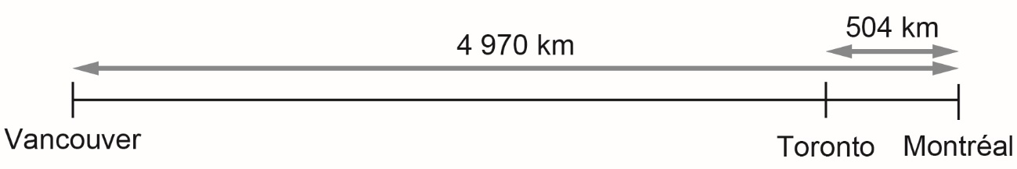

Quelle est la distance entre Vancouver et Toronto ?

